Консультация для родителей:
«Права ребенка. Соблюдение их в семье».

Основные международные документы, касающиеся прав детей:
- Декларация прав ребенка (1959).
- Конвенция ООН о правах ребенка (1989).
- Всемирная декларация об обеспечении выживания, защиты и развития детей (1990).
В нашей стране, кроме этих документов, принят ряд законодательных актов:
- Семейный Кодекс РФ (1996).
- Закон «Об основных гарантиях прав ребенка в РФ».
- Закон «Об образовании».

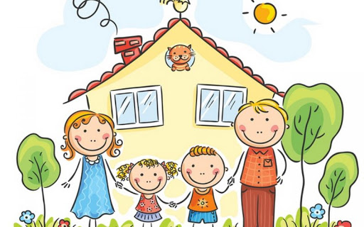

В перечисленных документах провозглашаются основные права детей: на имя, гражданство, любовь, понимание, материальное обеспечение, социальную защиту и возможность получать образование, развиваться физически, умственно, нравственно и духовно в условиях свободы. Особое место уделяется защите прав ребенка. Указывается, что ребенок должен своевременно получать помощь и быть защищен от всех форм небрежного отношения, жестокости и эксплуатации.
Законодательные акты признают за каждым ребенком – независимо от расы, цвета кожи, пола, языка, религии политических или иных убеждений, национального, этнического и социального происхождения – юридическое право: на воспитание, развитие, защиту, активное участие в жизни общества. Права ребенка увязываются с правами и обязанностями родителей и других лиц, несущих ответственность за жизнь детей, их развитие и защиту.
Ст. 65 п. 1 Семейного кодекса гласит, что «родительские права не могут осуществляться в противоречии с интересами детей».
Обеспечение интересов детей.
Обеспечение интересов детей должно быть предметом основной заботы их родителей. При осуществлении родительских прав взрослые не вправе причинять вред физическому и психическому здоровью детей, их нравственному развитию. Способы воспитания детей должны исключать пренебрежительное, жестокое, грубое, унижающее человеческое достоинство, обращение, оскорбление или эксплуатацию детей.
Каждый ребенок, в соответствии с нормами внутреннего и международного права, обладает следующими правами и свободами в области семейных отношений:
- Жить и воспитываться в семье;
- Знать, кто является его родителями;
- На проживание совместно с ними (кроме случаев, когда это противоречит его интересам) и на заботу с их стороны;
- На воспитание родителями, а при их отсутствии или лишении родительских прав – на воспитание опекуном, попечителем или детским учреждением;
- На всестороннее развитие;
- На уважение человеческого достоинства;
- На общение с родителями, бабушкой, дедушкой, братьями, сестрами, иными родственниками; сохраняется это право и за ребенком, находящимся в экстремальной ситуации, то есть попавшим в следственный изолятор, больницу и т.д.;
- На защиту;
- На выражение собственного мнения;
- На получение фамилии, имени, отчества;
- На получение средств, к существованию и на собственные доходы.

Советы родителям.

- Ребенок ни в чем не виноват перед вами. Ни в том, что появился на свет. Ни в том, что создал вам дополнительные трудности. Ни в том, что не оправдал ваши ожидания. И вы не вправе требовать, чтобы он разрешил ваши проблемы.
- Ребенок – не ваша собственность, а самостоятельный человек. И решать его судьбу, а тем более ломать по своему усмотрению ему жизнь вы не имеете права. Вы можете лишь помочь ему выбрать жизненный путь, изучив его способности и интересы и создав условия для их реализации.
- Ваш ребенок далеко не всегда будет послушным и милым. Его упрямство и капризы также неизбежны, как сам факт присутствия в семье. Во многих капризах и шалостях ребенка повинны вы сами. Потому что вовремя не поняли его. Пожалели свои силы и время. Стали воспринимать его через призму несбывшихся надежд и просто раздражения. Требовали от него того, что он просто не может вам дать – в силу особенностей возраста или характера. Короче – не желали принимать его таким, каков он есть.
- Вы должны всегда верить в то лучшее, что есть в ребенке. В то лучшее, что в нем еще будет. Не сомневаться в том, что рано или поздно это лучшее непременно проявится. И сохранять оптимизм во всех педагогических невзгодах.

«Ребенок учится тому, чему его учит жизнь».
(Барбара Л.Вульф)

- Если ребенок живет в атмосфере любви и признания, он учится находить любовь.
- Если к ребенку относиться враждебно, он учится драться.
- Если ребенка высмеивают, он учится быть застенчивым.
- Если ребенка стыдят, он учится чувствовать себя виноватым.
- Если ребенок вынужден проявлять терпимость, он учится терпению.
- Если ребенка поощряют, он учится уверенности в себе.
- Если ребенка хвалят, он учится благодарности.
- Если к ребенку относятся честно, он учится справедливости.
- Если ребенок растет в безопасности, он учится доверять.
- Если к ребенку относятся с одобрением, он учится любить себя.

